**TUGAS DATABASE**

**Menganalisis Penerapan Sistem Databse Pada Informatics Webinar Series Prodi D4 Teknik Informatika Politeknik Pos Indonesia**

Diajukan Untuk Memenuhi Tugas Basis Data

Pada Program Studi DIV Teknik Informatika

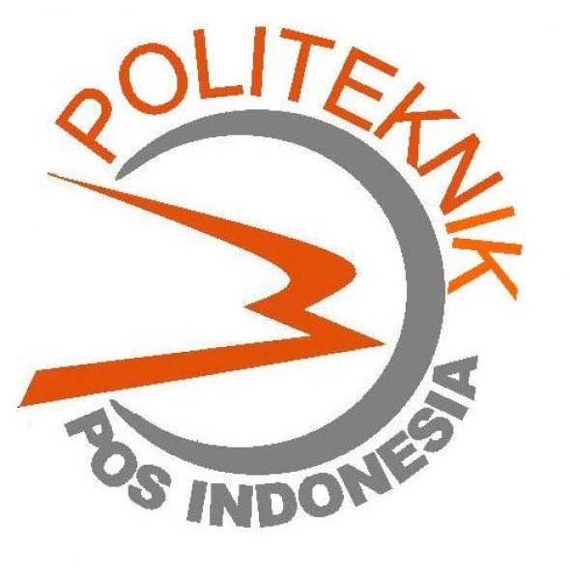

Alvaro Daniel Bamba

1194038

**PROGRAM DIPLOMA IV TEKNIK INFORMATIKA**

**POLITEKNIK POS INDONESIA**

**BANDUNG**

**2020**

Dapat kita analisis peran database dalam era digital 4.0 pada seminar Informatics Webinar Series Prodi D4 Teknik Informatika Politeknik Pos Indonesia, Dimana penerapan database menjadi satu hal yang penting bagi keberlansungan teknologi dalam era digital industry 4.0

Beberapa point penting yang dapat kita bahas dari segi database dalam seminar tersebut di antaranya :

* IoT (Internet of Things) => Transfer Data
* Telekomunikasi => Transmisi Data
* IoT (Internet Of Things)

Dalam beberapa artikel dikatakan bahwa IoT adalah sebuah konsep di mana, objek memiliki kemampuan untuk mentransfer data melalui jaringan, hal ini dilakukan tanpa perlu adanya interaksi antar manusia, atau dari manusia ke perangkat komputer. IoT ini telah berkembang pesat di mulai dari konvergensi teknologi nirkabel, sistem mikro-elektromekanis (MEMS), dan juga Internet.

IoT ini sering diidentifikasi dengan RFID sebagai metode komunikasi. Namun, IoT juga dapat memasukkan teknologi sensor lain, seperti teknologi nirkabel atau kode QR.

Jadi, ketika menyebut istilah IoT, hal itu mengacu pada mesin atau alat. Yang dapat diidentifikasi sebagai representasi virtual dalam struktur berbasis Internetnya.

Ada banyak hal yang dapat dilakukan IoT. Beberapa diantaranya kemampuan berbagi data, memungkinkan fungsi remote control dapat bekerja sempurna.

Saat ini, hampir semua sektor kehidupan manusia, bersentuhan dengan IoT. Contohnya dalam proses bahan makanan, elektronik, hingga berbagai jenis mesin. Dimana proses proses ini terhubung ke sistem jaringan lokal maupun sistem jaringan global, melalui sistem jaringan yang terus aktif .

Iot memungkinkan teknologi menjadi alat yang memiliki kecerdasan, tidak hanya sekedar mesin, hal ini tentunya sangan membantu pengembangan industry 4.0 yang merupakan era industry digital

* Telekomunikasi

Dari beberapa artikel yang saya baca telekomunikasi adalah sebuah teknik untuk mengirimkan atau menyampaikan informasi, dari satu tempat ke tempat lain, dapat dikatakan juga dengan komunikasi jarak jauh. Berkaitan dengan "telekomunikasi" bentuk komunikasi jarak jauh dapat dibedakan atas tiga macam:

* Komunikasi Satu Arah (Simplex).

Pengirim dan penerima informasi tidak dapat melakukan komunikasi yang berkesinambungan melalui satu media yang sama. Contohnya: Pager, televisi, dan radio.

* Komunikasi Dua Arah (Duplex)

Pengirim dan penerima informasi dapat melakukan komunikasi yang berkesinambungan antara keduanya melalui satu media yang sama. Contohnya: Telepon.

* Komunikasi Semi Dua Arah (Half Duplex).

Pengirim dan penerima informasi berkomunikasi secara bergantian namun tetap berkesinambungan. Contohnya: Handy Talkie, FAX, dan Chat Room.

* Komponen dasar

Untuk bisa melakukan telekomunikasi, ada beberapa komponen untuk mendukungnya yaitu:

Informasi: merupakan data yang dikirim/diterima seperti suara, gambar, file dan tulisan.

Pengirim: mengubah informasi menjadi sinyal listrik yang siap dikirim.

Media transmisi: alat yang berfungsi mengirimkan dari pengirim kepada penerima, dengan mengubah informasi menjadi sinyal elektromagnetik.

Penerima: menerima sinyal elektromagnetik kemudian diubah menjadi sinyal listrik, yang selanjutnya di proses sehingga dapat dimengerti Bahasa manusia

Penerapan teknologi pada virtual asisten (Iteung) menurut sudut pandang database

Poin penting yang dapat dibahas adalah :

* Menampilkan Data Di WA Bot
* Menampilkan Data Dari WA Bot

Asisten yang di buat oleh IRC ini dapat merekam history chat ataupun kata yang di inputkan oleh pihak terkait sehingga saat dosen memasukkan kata yang kunci yang telah di tentukan maka si iteung atau sistem virtual ini akan merespon dengan menampilkan data yang telah direkam. Contohnya : Absensi lewat iteung, dimana dia akan merekam histori chat sehingga Ketika dosen menutup pembelajaran, iteung langsung menampilkan data mahasiswa yang aktif pada pertemuan kali itu. Data mahasiswa di ambil dari database yang sudah ada.